**РЕШЕНИЕ**

«23» декабря 2024г №34

**О внесении изменений в Правила землепользования и застройки**

**сельского поселения Светлодольск муниципального района Сергиевский Самарской области**

В соответствии со статьей 33 Градостроительного кодекса Российской Федерации, пунктом 20 части 1 статьи 14 Федерального закона от 6 октября 2003 года № 131-ФЗ «Об общих принципах организации местного самоуправления в Российской Федерации», с учетом заключения о результатах публичных слушаний по проекту изменений в Правила землепользования и застройки сельского поселения Светлодольск муниципального района Сергиевский Самарской области от 16.12.2024 г.,

Собрание представителей сельского поселения Светлодольск муниципального района Сергиевский Самарской области

**РЕШИЛО:**

1. Внести следующие изменения в Правила землепользования и застройки сельского поселения Светлодольск муниципального района Сергиевский Самарской области, утвержденные Собранием представителей сельского поселения Светлодольскмуниципального района Сергиевский Самарской области от № 29 от 27.12.2013 г. (далее – Правила):

1.1. Внести изменения в карты градостроительного зонирования с целью установления территориальной зоны Сх3 «Зона огородничества и садоводства», в отношении территорий согласно приложению1 к настоящему решению;

1.2. в связи с изменениями, указанными в пункте 1.1. настоящего решения, изложить в новой редакции РАЗДЕЛ II. Карта градостроительного зонирования территории Правил землепользования и застройки сельского поселения Светлодольск муниципального района Сергиевский Самарской области:

карты градостроительного зонирования сельского поселенияСветлодольск муниципального района Сергиевский Самарской области (1:5000, 1:25000);

1.3. в связи с изменениями, указанными в пункте 1.1. настоящего решения, изложить в новой редакции РАЗДЕЛ III. Градостроительные регламентыПравил землепользования и застройки сельского поселения Светлодольск муниципального района Сергиевский Самарской области;

1.4. утвердить обязательное приложение к Правилам, содержащеесведения о границе территориальной зоны Сх3 «Зона огородничества и садоводства», включающееграфическое описание местоположения границ территориальной зоны, перечень координат характерных точек этих границ в системе координат, используемой для ведения Единого государственного реестра недвижимости, согласно приложению 2 к настоящему решению;

2. Опубликовать настоящее решение в газете «Сергиевский вестник» и на официальном сайте Администрации муниципального района Сергиевский Самарской области http://www.sergievsk.ru/ в разделе «Градостроительство».

3. Разместить настоящее решение и изменения в Правила землепользования и застройки сельского поселения Светлодольск муниципального района Сергиевский Самарской области во ФГИС ТП.

4. Настоящее решение вступает в силу со дня его официального опубликования.

|  |  |
| --- | --- |
| Председатель Собрания представителей  сельского поселения Светлодольск  муниципального района Сергиевский | _____________Н.А.Анцинова |
| Глава сельского поселения Светлодольск  муниципального района Сергиевский | ____________Н.В.Андрюхин |

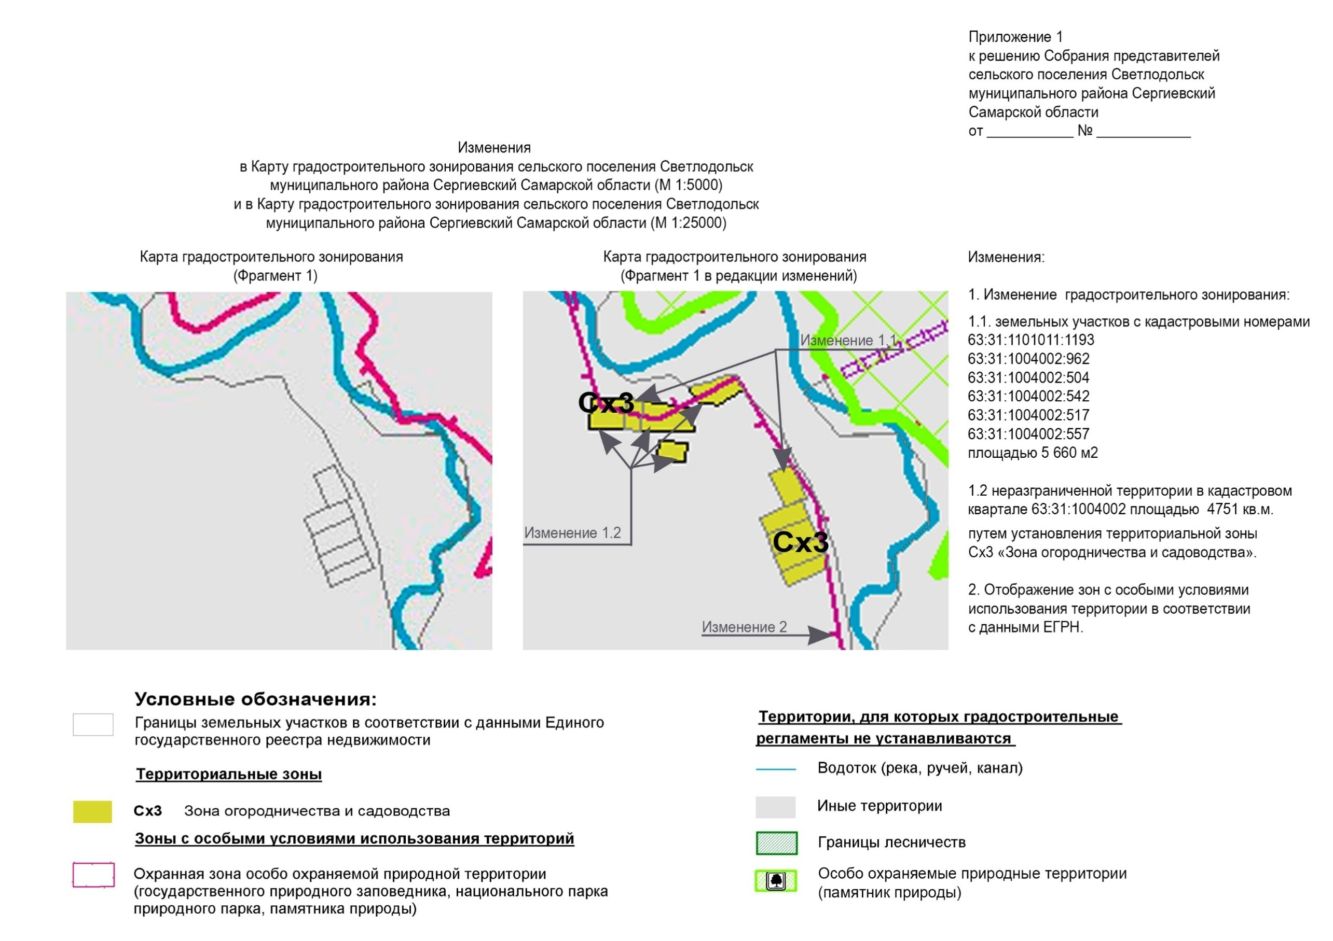

Приложение 2

к решению Собрания представителей

сельского поселения Светлодольск

муниципального района Сергиевский

Самарской области

от 23 декабря 2024г. № 34

Обязательное приложение к Правилам,содержащим сведения о границе территориальной зоны Сх3 «Зона огородничества и садоводства», включая графическое описание местоположения границы территориальной зоны, перечень координат характерных точек этой границы в системе координат, используемой для ведения Единого государственного реестра недвижимости